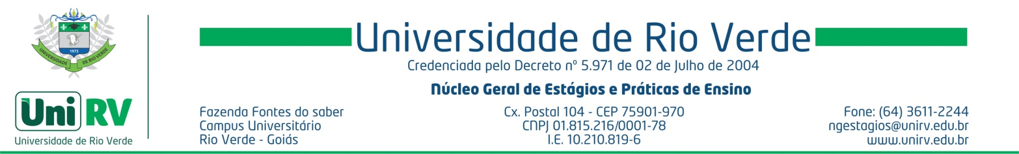

FORMULÁRIO PARA CONFECÇÃO DO ACORDO DE COOPERAÇÃO DE PESSOA FÍSICA

Nome do profissional:
Área profissional:
Nº. do Registro no Conselho Profissional: | Nome do Conselho Profissional:
E-mail:
Tel. celular: ( ) | Tel. fixo: ( )
CPF:
RG: | Órgão expedidor:
Data de nascimento:
Rua: | CEP:
Bairro: | N°.:
Cidade: | Estado:

Anexar:

- Cópia do Documento de Registro no Conselho Profissional;
- Cópia do comprovante de endereço;

O Acordo de Cooperação será emitido pelo Núcleo Geral de Estágios e Práticas de Ensino da Universidade de Rio Verde - UniRV, e assinado pelo seu Coordenador, pelo Pró-reitor de Graduação da UniRV e pelo Profissional.

